山东理工大学计算机学院

课 程 设 计

（JAVA与数据库综合实训(A)）

班 级 | 计科1302
姓 名 | 何艳红
学 号 | 13110581072
指导教师 | 程震

二○一五 年 九 月 二十五 日

课程设计任务书及成绩评定

课题名称 | 学生选课信息管理系统

Ⅰ、题目的目的和要求
通过JAVA与数据库综合实训(A)的操作与实践，使学生了解关系数据库的相关理论知识和有关工具软件的使用技巧，在一定程度上提高应用程序的综合开发能力和创新意识、创新能力，具体掌握的基本能力有以下几方面：
1、学习和巩固《数据库系统原理》的基本知识。
2、关系数据库管理系统的基本使用方法。
3、熟悉SQL语言的主要功能及SQL语句的使用操作。
4、熟悉数据库管理系统的设计过程，培养解决实际问题的能力。
5、结合Java完成一整套小型数据库应用系统的设计及开发。

Ⅱ、设计进度及完成情况

日 期 | 内 容
09.09 | 完成需求分析，并完成分析文档；
09.10 | 开始着手配置开发环境；
09.13 | 决定使用mysql并完成数据关系分析；
09.15 | 完成创建数据库并成功链接数据库；
09.18 | 完成三个角色的基本页面显示；
09.20 | 系统各项功能基本完成一半；
09.23 | 系统功能基本完成；
09.25 | 所有文档基本完成。

Ⅲ、主要参考文献及资料
[1]王珊，萨师煊主编.数据库系统概论（第四版）.北京:高等教育出版社
[2]耿祥义，张跃平著.Java面向对象程序设计（第二版）.北京:清华大学出版社
[3]Hans Bergsten著 林琪、朱涛江译 JSP设计（第3版）.北京.中国电力出版社

学科部主任___________

Ⅳ、成绩评定

设计成绩：

指导老师：

二○一 年 月 日
目 录

第1章 绪论 3
1.1 课题的研究背景 3
1.2 国内外研究现状 3
1.3 报告的主要工作 3
1.4 本章小结 3
第2章 相关技术分析 4
2.1 开发环境分析 4
2.1.1 操作系统的选择 4
2.1.2 数据库的选择 4
2.1.3 开发语言的选择 4
2.1.4 编辑器的选择 4
2.1.5 版本控制工具的 4

2.2 Java语言 4
2.3 本章小结 5
第3章 系统需求分析 6
3.1 分析需求 6
3.2 功能分析 6
3.3 系统性能需求 6
3.4 本章小结 6
第4章 系统总体设计 8
4.1 数据库设计 8
4.1.1 E-R图 8
4.1.2 系统数据库表结构 9
4.2 本章小结 10
第5章 系统详细设计与实现 11
5.1 登录页面 11
5.2 系统管理员主界面及功能 12
5.3 系统老师主界面及功能 16
5.4 系统学生主界面及功能 20
5.5 本章小结 23
第6章 系统测试 24
6.1 系统测试原理 24
6.2 系统测试方案 24
6.2.1 测试环境 24
6.2.2 测试内容 24
6.3 本章小结 26
第7章 总结与展望 27

第1章 绪论

1.1 课题的研究背景
21世纪伴随着信息时代的到来，我们的教育教学也紧紧跟随着时代的步伐，各种先进的科学技术被运用于我们的日常教育教学工作中。学生的选修课作为发展学生的兴趣和增长学生新技能和学生见识的一项政策，多年来深受广大师生的欢迎。然而一项灵活而且受欢迎的政策的执行并不是那么容易的，我们有许多问题需要解决。在管理全校几万学生的选修课情况就是摆在我们面前的第一道坎，所以我们急需借助互联网这个现代技术来帮助我们解决这个问题，于是我们便有了学生选课管理信息系统这个课题的研究。

1.2 国内外研究现状
放眼国外的高校，许多的发展成熟的学生选课管理信息系统已经建立，而且经过多年的完善和改进，现已发展和使用的非常成熟了。国内的高校也开始使用此类的选课系统，但是由于国内大部分高校学生管理和选课管理等各种管理结合的不是非常好，各个学校的管理水平也参差不齐，还需要不断的完善和改进。

1.3 报告的主要工作
此报告将从相关技术分析，系统需求分析，系统总体设计，系统详细设计与实现，系统测试，总结和展望等方面来向您介绍整个学生选课管理信息系统。本报告总共分为七个章节，将从上述的各个方面详细深入的带您了解这个项目的各个细节；在第二章中我们将详细了解开发中的环境以及配置，还有在实际开发中使用到的各种各样的神奇的辅助工具来帮助我们更加高效完美的完成开发工作；第三章将详细介绍系统的功能需求以及各个功能之间的联系；在第四章中我们详细分析系统的总体设计，熟悉一下此项目的数据库的各种数据关系；在第五章中我们就可以看到这个系统个界面及主要的功能了，让你实实在在的感受系统的用处；第六章将介绍一下系统的测试等内容；最后的第七章总结一下。

1.4 本章小结
本章主要介绍了此项目的背景，此项目在国内外的使用及研究情况，以及此报告书的一些重要的额内容安排和主要要做的工作。

第2章 相关技术分析

2.1 开发环境分析
在开始开发之前，最重要的一件事就时开发环境的搭建和配置。那么，我们应该用什么样的开发环境和配置呢？总的一句话就是你适合你的就是最好的。

2.1.1 操作系统的选择
Ubuntu 15.04。因为我之前一直在linux下开发，所以我自然而然的就选择了比较熟悉的linux系统，Ubuntu作为世界上最流行的linux桌面操作系统，ubuntu具有容易上手，装完系统简单配置就可以上手使用的优势，而且我也比较熟悉这个系统，所以我自然选择了这个系统。

2.1.2 数据库的选择
Mysql5.6.25。Mysql数据库作为一个十分受欢迎的关系型数据库，其在各个中小型公司和企业中被广泛的使用。而这个版本时Ubuntu15.04的软件仓库中支持的mysql默认版本。

2.1.3 开发语言的选择
Java。本次实训的指定使用语言，作为一个广泛使用的强大语言，我确实向尝试一下。

2.1.4 编辑器的选择
Vim + Intellij IDEA。Vim在程序界拥有”上古神器”之说，在所有类UNIX系统中一直称霸，它的强大和快捷自然不言而喻；而Intellij IDEA做为一款专门用于写JAVA Web的IDE，它拥有最强大的所有关于java web的代码补全，拥有现代化的“飞机大炮”之威力，让你写起代码简直飞一般的感觉。

2.1.5 版本控制工具的选择
Git + Github。Git作为程序界最流行的代码版本控制工具，我自然而然的就选择了它，配合着Github的使用将代码托管在github上，可以方便的应付各种代码丢失，误删除和版本回退的问题。

2.2 Java语言
Java是一种可以撰写跨平台应用程序的面向对象的程序设计语言。Java 技术具有卓越的通用性、高效性、平台移植性和安全性，广泛应用于PC、数据中心、游戏控制台、科学超级计算机、移动电话和互联网，同时拥有全球最大的开发者专业社群。
Java编程语言的风格十分接近C语言、C++语言。Java是一个纯粹的面向对象的程序设计语言，它继承了 C++语言面向对象技术的核心。Java舍弃了C语言中容易引起错误的指针（以引用取代）、运算符重载（operator overloading）、多重继承（以接口取代）等特性，增加了垃圾回收器功能用于回收不再被引用的对象所占据的内存空间，使得程序员不用再为内存管理而担忧。在 Java 1.5 版本中，Java 又引入了泛型编程（Generic Programming）、类型安全的枚举、不定长参数和自动装/拆箱等语言特性。
Java不同于一般的编译执行计算机语言和解释执行计算机语言。它首先将源代码编译成二进制字节码（bytecode），然后依赖各种不同平台上的虚拟机来解释执行字节码。从而实现了“一次编译、到处执行”的跨平台特性。不过，每次的执行编译后的字节码需要消耗一定的时间，这同时也在一定程度上降低了 Java 程序的性能。

2.3 本章小结
本章主要介绍和开发中用的环境配置以及各种工具，还有本次项目开发的主要语言，并且简短的介绍了一下java语言以及它的一些特性。

第3章 系统需求分析

3.1 分析需求
为了解决大量的学生的选课管理问题，我们需要有一个这样的管理系统：学生需要能够在这个系统登陆，进行选课，并且能够进行成绩和教室的查询；而老师能够在这个系统管理自己所教的班级的学生；管理员能够对系统的所有数据进行日常的管理和维护。

3.2 功能分析

用户管理，公告管理，课程管理，教室管理，成绩管理，学生成绩管理等；拥有所有数据的增删改 30
查权限。
管理员

可以对自己所教的班级和科目进行查询，对自己的学生进行能成绩评定，能够登陆和修改自己的信息。
用户

老师
用户

能够进行选课操作，能够查看通知，查询自己的选课情况和选修课成绩；能够登陆和修改自己的部分个人信息。
学生

3.3 系统性能需求
本系统在线上使用的时候，是有一定要求的：
- 安全性要求。这是任何web应用都需要的，比如防止暴力破解密码，防止SQL注入等；
- 角色访问控制。每个角色都应该严格的规定权利和访问范围，不应该出现“越权”的现象；
- 并发控制。作为一个在学校使用的系统，面对成千上万的用户，并发控制显得格外重要；
- 访问速度。当数量众多的用户同是访问时，怎样使速度提上去也是用户体验的一个重要问题；
......
不仅对程序本身的要求，对部署的服务器的要求也是不低的，要有足够的内存和足够快的CPU来处理成千上百的请求，足够大的硬盘来存取这些学生的数据。

3.4 本章小结
在本章中，我们对用户的需求，对系统的额功能需求和对系统的线上使用的各种需求进行了详细的分析，以确保我们的系统能够在线上安全和有效的使用。

- 系统总体设计

4.1 数据库设计

在前面的一切都准备好以后，就进入了整个系统设计中最核心的一步：进行数据库设计。这个步骤的分析和设计的好坏将直接决定后续编码的形态以及程序的灵活程度。

4.1.1 E-R图
姓名
性别
学号
年级
姓名
工号
学院
性别

专业
教授
学院
选修
课程
学生
教师
班级
邮箱

邮箱
角色
密码
成绩
住址
角色
密码
QQ
电话
安排
教室

4.1.2 系统数据库表结构
School_num
user_id
name
sex
grade
school

major
user
class

qq
role
phone
email
password
adress
cource_id
cource_name
credit
cource
teacher

schooltime
classroom

classroom_id
Student_manage
classroom
capacity

location

score_id
cource
pingshi_score
score
student

qimo_score
final_score

notes_id
title

notes
start_time

stop_time
description

4.2 本章小结
在本章中，我们使用E-R图理清了各个实体拥有的属性以及他们之间的各种关系，然后将这些实体店额关系和属性转换成数据库中具体的数据和字段展现出来，清晰明了。

- 系统详细设计与实现

5.1 登录页面
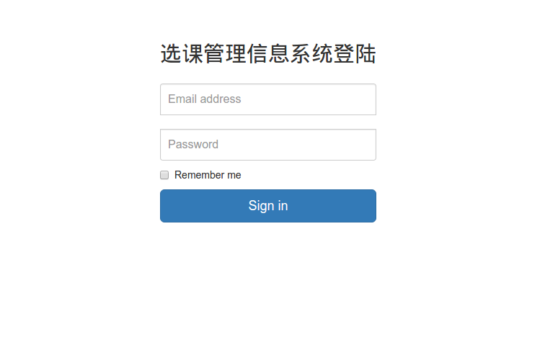
<%--
Created by IntelliJ IDEA.
User: ttop5
Date: 15-9-9
Time: 下午9:00
To change this template use File | Settings | File Templates.
--%>
<%@ page contentType="text/html;charset=UTF-8" language="java" %>
<html>
<head>
<title>登陆|学生选课信息管理系统</title>
<link href="static/css/bootstrap.min.css" rel="stylesheet">
<link href="static/css/signin.css" rel="stylesheet">
</head>
<body>
<h2>选课管理信息系统登陆</h2>
<div class="container">
<div id="error" class="row">
${error}
</div>
<form class="form-signin" action="signin" method="post">
<label for="inputEmail" class="sr-only">Email address</label>
<input type="email" id="inputEmail" class="form-control" placeholder="Email address" name="email" required="" autofocus="">
<br/>
<label for="inputPassword" class="sr-only">Password</label>
<input type="password" id="inputPassword" class="form-control" placeholder="Password" name="password" required="">
<div class="checkbox">
<label>
<input type="checkbox" value="remember-me"> Remember me
</label>
</div>
<button class="btn btn-lg btn-primary btn-block" type="submit">Sign in</button>
</form>
</div> <!-- /container -->
</body>
</html>

5.2 系统管理员主界面及功能
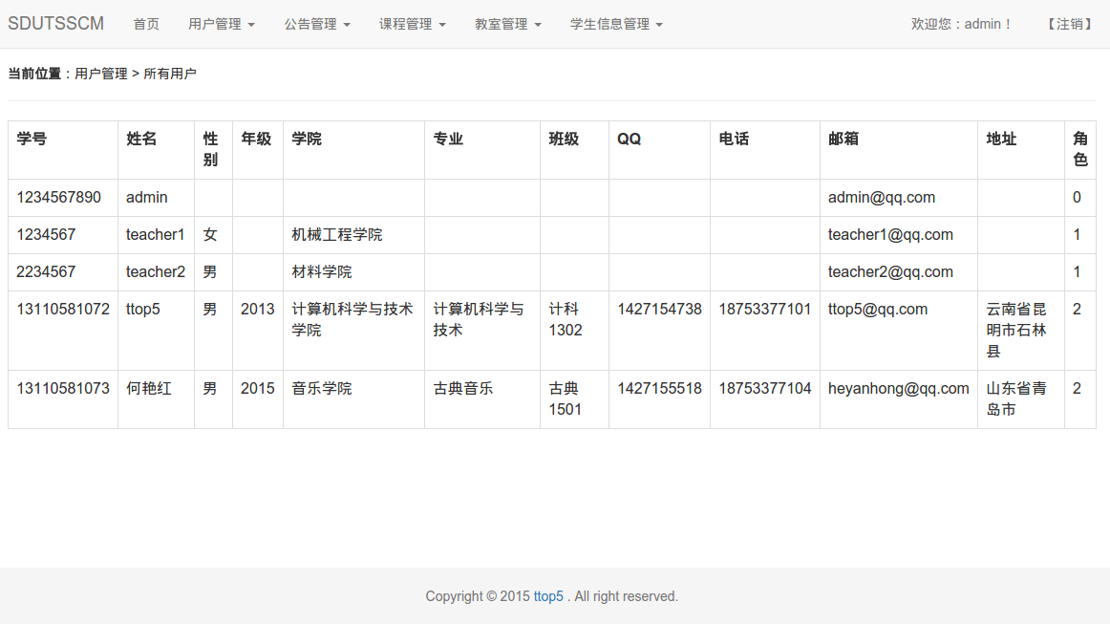

<%@ taglib prefix="c" uri="http://java.sun.com/jsp/jstl/core" %>
<%@ page import="lib.Dao.AdminDAO" %>
<%--
Created by IntelliJ IDEA.
User: ttop5
Date: 15-9-11
Time: 下午6:45
To change this template use File | Settings | File Templates.
--%>
<%@ page contentType="text/html;charset=UTF-8" language="java" %>
<html>
<head>
<title>选课管理信息系统</title>
<link href="../static/css/bootstrap.min.css" rel="stylesheet">
<link href="../static/css/index.css" rel="stylesheet">
<link href="../static/css/admin.css" rel="stylesheet">
</head>
<body>
<%
if (session.getAttribute("currentUser") == null) {
response.sendRedirect("../index.jsp");
}
%>
<c:if test="${currentUser.role == 1}">
<% response.sendRedirect("../teacher/index.jsp"); %>
</c:if>
<c:if test="${currentUser.role == 2}">
<% response.sendRedirect("../student/index.jsp"); %>
</c:if>
<!-- Fixed navbar -->
<nav class="navbar navbar-default navbar-fixed-top">
<div class="container">
<div class="navbar-header">
<button type="button" class="navbar-toggle collapsed" data-toggle="collapse" data-target="#navbar" aria-expanded="false" aria-controls="navbar">
<span c@ taglib prefix="c" uri="http://java.sun.com/jsp/jstl/core" %>
<%@ page import="lib.Dao.TeacherDAO" %>
<%--
Created by IntelliJ IDEA.
User: ttop5
Date: 15-9-11
Time: 下午6:45
To change this template use File | Settings | File Templates.
--%>
<%@ page contentType="text/html;charset=UTF-8" language="java" %>
<html>
<head>
<title>选课管理信息系统</title>
<link href="../static/css/bootstrap.min.css" rel="stylesheet">
<link href="../static/css/index.css" rel="stylesheet">
<link href="../static/css/teacher.css" rel="stylesheet">
</head>
<body>
<%
if (session.getAttribute("currentUser") == null) {
response.sendRedirect("../index.jsp");
}
%>
<c:if test="${currentUser.role == 0}">
<% response.sendRedirect("../admin/index.jsp"); %>
</c:if>
<c:if test="${currentUser.role == 2}">
<% response.sendRedirect("../student/index.jsp"); %>
</c:if>
<!-- Fixed navbar -->
<nav class="navbar navbar-default navbar-fixed-top">
<div class="container">
<div class="navbar-header">
<button type="button" class="navbar-toggle collapsed" data-toggle="collapse" data-target="#navbar" aria-expanded="false" aria-controls="navbar">
<span class="sr-only">Toggle navigation</span>
<span class="icon-bar"></span>
<span class="icon-bar"></span>
<span class="icon-bar"></span>
</button>
<a class="navbar-brand" href="#">SDUTSSCM</a>
</div>
<div id="navbar" class="collapse navbar-collapse">
<ul class="nav navbar-nav">
<li><a href="index.jsp">首页</a></li>
<li class="dropdown">
<a href="#" class="dropdown-toggle" data-toggle="dropdown" role="button" aria-haspopup="true" aria-expanded="false">课程查询 <span class="caret"></span></a>
<ul class="dropdown-menu">
<li><a href="infocource.jsp">课程查询</a></li>
</ul>
<li class="dropdown">
<a href="#" class="dropdown-toggle" data-toggle="dropdown" role="button" aria-haspopup="true" aria-expanded="false">学生信息 <span class="caret"></span></a>
<ul class="dropdown-menu">
<li><a href="scource.jsp">学生选课信息</a></li>
<li><a href="score.jsp">学生成绩信息</a></li>
</ul>
</li>
<li class="dropdown">
<a href="#" class="dropdown-toggle" data-toggle="dropdown" role="button" aria-haspopup="true" aria-expanded="false">个人信息 <span class="caret"></span></a>
<ul class="dropdown-menu">
<li><a href="changepasswd.jsp">密码修改</a></li>
<li><a href="changeinfo.jsp">个人信息修改</a></li>
</ul>
</li>
</ul>
<ul class="nav navbar-nav navbar-right">
<li><a>欢迎您，${currentUser.name}老师！</a></li>
<li><a href="../signout.jsp">【注销】</a></li>
</ul>
</div><!--/.nav-collapse -->
</div>
</nav>
<footer class="footer">
<div class="container">
<p class="text-muted">
Copyright &copy 2015 <a href="http://ttop5.net/"> ttop5 </a>. All right reserved.
</p>
</div>
</footer>
<script src="../static/js/jquery.min.js"></script>
<script src="../static/js/bootstrap.min.js"></script>
</body>
</html>
lass="sr-only">Toggle navigation</span>
<span class="icon-bar"></span>
<span class="icon-bar"></span>
<span class="icon-bar"></span>
</button>
<a class="navbar-brand" href="#">SDUTSSCM</a>
</div>
<div id="navbar" class="collapse navbar-collapse">
<ul class="nav navbar-nav">
<li><a href="index.jsp">首页</a></li>
<li class="dropdown">
<a href="#" class="dropdown-toggle" data-toggle="dropdown" role@ taglib prefix="c" uri="http://java.sun.com/jsp/jstl/core" %>
<%@ page import="lib.Dao.TeacherDAO" %>
<%--
Created by IntelliJ IDEA.
User: ttop5
Date: 15-9-11
Time: 下午6:45
To change this template use File | Settings | File Templates.
--%>
<%@ page contentType="text/html;charset=UTF-8" language="java" %>
<html>
<head>
<title>选课管理信息系统</title>
<link href="../static/css/bootstrap.min.css" rel="stylesheet">
<link href="../static/css/index.css" rel="stylesheet">
<link href="../static/css/teacher.css" rel="stylesheet">
</head>
<body>
<%
if (session.getAttribute("currentUser") == null) {
response.sendRedirect("../index.jsp");
}
%>
<c:if test="${currentUser.role == 0}">
<% response.sendRedirect("../admin/index.jsp"); %>
</c:if>
<c:if test="${currentUser.role == 2}">
<% response.sendRedirect("../student/index.jsp"); %>
</c:if>
<!-- Fixed navbar -->
<nav class="navbar navbar-default navbar-fixed-top">
<div class="container">
<div class="navbar-header">
<button type="button" class="navbar-toggle collapsed" data-toggle="collapse" data-target="#navbar" aria-expanded="false" aria-controls="navbar">
<span class="sr-only">Toggle navigation</span>
<span class="icon-bar"></span>
<span class="icon-bar"></span>
<span class="icon-bar"></span>
</button>
<a class="navbar-brand" href="#">SDUTSSCM</a>
</div>
<div id="navbar" class="collapse navbar-collapse">
<ul class="nav navbar-nav">
<li><a href="index.jsp">首页</a></li>
<li class="dropdown">
<a href="#" class="dropdown-toggle" data-toggle="dropdown" role="button" aria-haspopup="true" aria-expanded="false">课程查询 <span class="caret"></span></a>
<ul class="dropdown-menu">
<li><a href="infocource.jsp">课程查询</a></li>
</ul>
<li class="dropdown">
<a href="#" class="dropdown-toggle" data-toggle="dropdown" role="button" aria-haspopup="true" aria-expanded="false">学生信息 <span class="caret"></span></a>
<ul class="dropdown-menu">
<li><a href="scource.jsp">学生选课信息</a></li>
<li><a href="score.jsp">学生成绩信息</a></li>
</ul>
</li>
<li class="dropdown">
<a href="#" class="dropdown-toggle" data-toggle="dropdown" role="button" aria-haspopup="true" aria-expanded="false">个人信息 <span class="caret"></span></a>
<ul class="dropdown-menu">
<li><a href="changepasswd.jsp">密码修改</a></li>
<li><a href="changeinfo.jsp">个人信息修改</a></li>
</ul>
</li>
</ul>
<ul class="nav navbar-nav navbar-right">
<li><a>欢迎您，${currentUser.name}老师！</a></li>
<li><a href="../signout.jsp">【注销】</a></li>
</ul>
</div><!--/.nav-collapse -->
</div>
</nav>
<footer class="footer">
<div class="container">
<p class="text-muted">
Copyright &copy 2015 <a href="http://ttop5.net/"> ttop5 </a>. All right reserved.
</p>
</div>
</footer>
<script src="../static/js/jquery.min.js"></script>
<script src="../static/js/bootstrap.min.js"></script>
</body>
</html>
="button" aria-haspopup="true" aria-expanded="false">用户管理 <span class="caret"></span></a>
<ul class="dropdown-menu">
<li><a href="useradd.jsp">添加用户</a></li>
<li><a href="user.jsp">所有用户</a></li>
<li><a href="userimport.jsp">用户批量导入</a></li>
</ul>
</li>
<li class="dropdown">
<a href="#" class="dropdown-toggle" data-toggle="dropdown" role="button" aria-haspopup="true" aria-expanded="false">公告管理 <span class="caret"></span></a>
<ul class="dropdown-menu">
<li><a href="notesadd.jsp">添加公告</a></li>
<li><a href="notesmanage.jsp">公告管理</a></li>
</ul>
</li>
<li class="dropdown">
<a href="#" class="dropdown-toggle" data-toggle="dropdown" role="button" aria-haspopup="true" aria-expanded="false">课程管理 <span class="caret"></span></a>
<ul class="dropdown-menu">
<li><a href="courceadd.jsp">添加课程</a></li>
<li><a href="cource.jsp">课程管理</a></li>
</ul>
</li>
<li class="dropdown">
<a href="#" class="dropdown-toggle" data-toggle="dropdown" role="button" aria-haspopup="true" aria-expanded="false">教室管理 <span class="caret"></span></a>
<ul class="dropdown-menu">
<li><a href="classroomadd.jsp">添加教室</a></li>
<li><a href="classroom.jsp">教室管理</a></li>
</ul>
</li>
<li class="dropdown">
<a href="#" class="dropdown-toggle" data-toggle="dropdown" role="button" aria-haspopup="true" aria-expanded="false">学生信息管理 <span class="caret"></span></a>
<ul class="dropdown-menu">
<li><a href="scource.jsp">学生选课管理</a></li>
<li><a href="score.jsp">学生成绩管理</a></li>
</ul>
</li>
</ul>
<ul class="nav navbar-nav navbar-right">
<li><a>欢迎您：${currentUser.name}！</a></li>
<li><a href="../signout.jsp">【注销】</a></li>
</ul>
</div><!--/.nav-collapse -->
</div>
</nav>
<footer class="footer">
<div class="container">
<p class="text-muted">
Copyright &copy 2015 <a href="http://ttop5.net/"> ttop5 </a>. All right reserved.
</p>
</div>
</footer>
<script src="../static/js/jquery.min.js"></script>
<script src="../static/js/bootstrap.min.js"></script>
</body>
</html>

5.3 系统老师主界面及功能
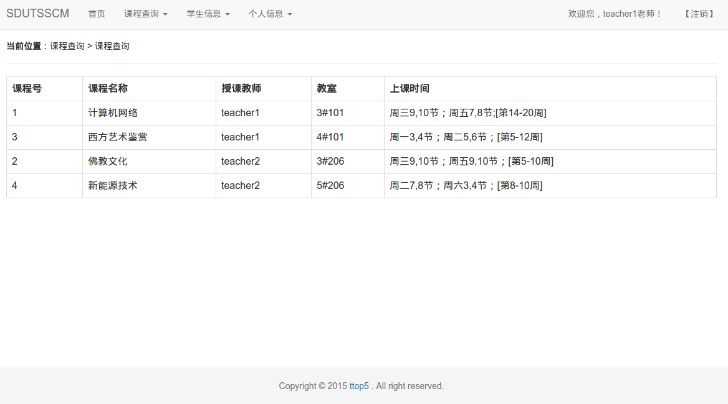

5.4 系统学生主界面及功能
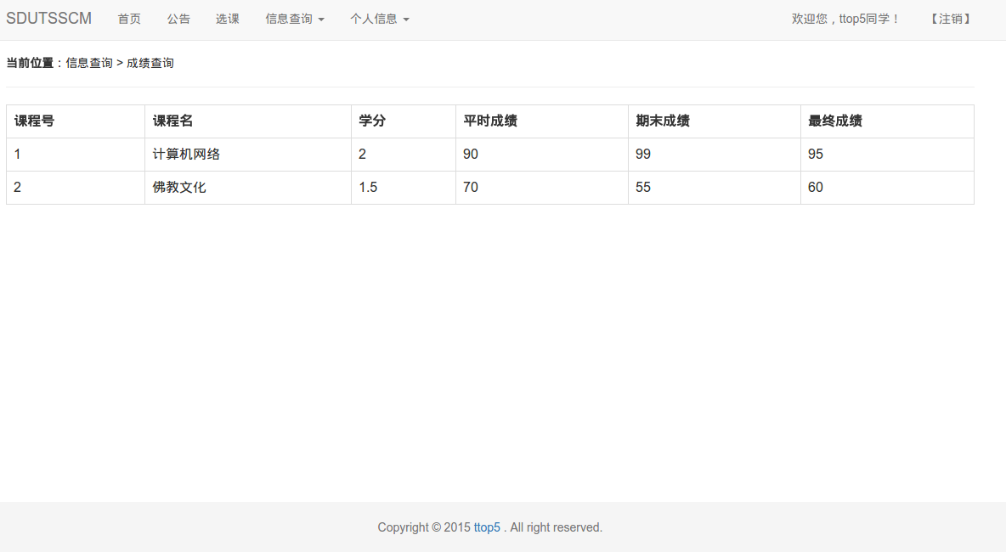

5.5 本章小结
本章主要展示了此系统的一些主要界面和功能，使用截图清晰明了的展现在您的面前。

- 系统测试

6.1 系统测试原理
一：木桶原理：
什么是木桶?在软件产品生产方面就是全面质量管理(TQM)的概念。产品质量的关键因素是分析、设计和实现，测试应该是融于其中的补充检查手段，其他管理、支持、甚至 文化因素也会影响最终产品的质量。应该说，测试是提高产品质量的必要条件，也是提高产品质量最直接、最快捷的手段，但决不是一种根本手段。反过来说，如果将提高产品质量的砝码全部押在测试上，那将是一个恐怖而漫长的灾难。

二：bug的80-20原则：
80% 的软件缺陷常常生存在软件 20% 的空间里。这个原则告诉我们，如果你想使软件测试有效地话，记住常常光临其高危多发 “ 地段 ” 。在那里发现软件缺陷的可能性会大的多。这一原则对于软件测试人员提高测试效率及缺陷发现率有着重大的意义。聪明的测试人员会根据这个原则很快找出较多...

6.2 系统测试方案

6.2.1 测试环境
华硕X552V, Ubuntu 15.04, java7, tomcat7,

6.2.2 测试内容
一、输入框
1、字符型输入框：
（1）字符型输入框：英文全角、英文半角、数字、空或者空格、特殊字符“~！@#￥%……&*？[]{}”特别要注意单引号和&符号。禁止直接输入特殊字符时，使用“粘贴、拷贝”功能尝试输入。
（2）长度检查：最小长度、最大长度、最小长度-1、最大长度+1、输入超工字符比如把整个文章拷贝过去。
（3）空格检查：输入的字符间有空格、字符前有空格、字符后有空格、字符前后有空格
（4）多行文本框输入：允许回车换行、保存后再显示能够保存输入的格式、仅输入回车换行，检查能否正确保存（若能，检查保存结果，若不能，查看是否有正常提示）、
（5）安全性检查：输入特殊字符串（null,NULL, ,javascript,<script>,</script>,<title>,<html>,<td>）、输入脚本函数(<script>alert("abc")</script>)、doucment.write("abc")、<b>hello</b>）
2、数值型输入框：
（1）边界值：最大值、最小值、最大值+1、最小值-1
（2）位数：最小位数、最大位数、最小位数-1最大位数+1、输入超长值、输入整数
（3）异常值、特殊字符：输入空白（NULL）、空格或"~!@#$%^&*()_+{}|[]\:"<>?;',./?;:'-=等可能导致系统错误的字符、禁止直接输入特殊字符时，尝试使用粘贴拷贝查看是否能正常提交、word中的特殊功能，通过剪贴板拷贝到输入框，分页符，分节符类似公式的上下标等、数值的特殊符号如∑，㏒，㏑，∏，+，-等、
输入负整数、负小数、分数、输入字母或汉字、小数（小数前0点舍去的情况，多个小数点的情况）、首位为0的数字如01、02、科学计数法是否支持1.0E2、全角数字与半角数字、数字与字母混合、16进制，8进制数值、货币型输入（允许小数点后面几位）、
（4）安全性检查：不能直接输入就copy
3、日期型输入框：
（1）合法性检查：(输入0日、1日、32日)、月输入[1、3、5、7、8、10、12]、日输入[31]、月输入[4、6、9、11]、日输入[30][31]、输入非闰年，月输入[2]，日期输入[28、29]、输入闰年，月输入[2]、日期输入[29、30]、月输入[0、1、12、13]
(2)异常值、特殊字符：输入空白或NULL、输入~！@#￥%……&*（）{}[]等可能导致系统错误的字符
（3）安全性检查：不能直接输入，就copy，是否数据检验出错？
4、信息重复:在一些需要命名,且名字应该唯一的信息输入重复的名字或ID,看系统有没有处理,会否报错,重名包括是否区分大小写,以及在输入内容的前后输入空格,系统是否作出正确处理.
二、添加、修改功能
1、特殊键：（1）是否支持Tab键 （2）是否支持回车键
2、提示信息：（1）不符合要求的地方是否有错误提示
3、唯一性：（1）字段唯一的，是否可以重复添加，添加后是否能修改为已存在的字段（字段包括区分大小写以及在输入的内容前后输入空格，保存后，数据是否真的插入到数据库中，注意保存后数据的正确性）
4、数据 正确性：
（1）对编辑页的每个编辑项进行修改，点击保存，是否可以保存成功，检查想关联的数据是否得到更新。
（2）进行必填项检查（即是否给出提示以及提示后是否依然把数据存到数据库中；是否提示后出现页码错乱等）
（3）是否能够连续添加（针对特殊情况）
（4）在编辑的时候，注意编辑项的长度限制，有时在添加的时候有，在编辑的时候却没有（注意要添加和修改规则是否一致）
（5）对于有图片上传功能的编辑框，若不上传图片，查看编辑页面时是否显示有默认的图片，若上传图片，查看是否显示为上传图片
（6）修改后增加数据后，特别要注意查询页面的数据是否及时更新，特别是在首页时要注意数据的更新。
（7）提交数据时，连续多次点击，查看系统会不会连续增加几条相同的数据或报错。
（8）若结果列表中没有记录或者没选择某条记录，点击修改按钮，系统会抛异常。

三、删除功能
1、特殊键：（1）是否支持Tab键 （2）是否支持回车键
2、提示信息：（1）不选择任何信息，直接点击删除按钮，是否有提示（2）删除某条信息时，应该有确认提示
3、数据 实现：（1）是否能连续删除多个产品（2）当只有一条数据时，是否可以删除成功 （3）删除一条数据后，是否可以添加相同的数据（4）如系统支持批量删除，注意删除的信息是否正确 （5）如有全选，注意是否把所有的数据删除（6）删除数据时，要注意相应查询页面的数据是否及时更新 （7）如删除的数据与其他业务数据关联，要注意其关联性（如删除部门信息时，部门下游员工，则应该给出提示）（8）如果结果列表中没有记录或没有选择任何一条记录，点击删除按钮系统会报错。
四、登陆模块
（1）输入正确的用户名和正确的密码
（2）输入正确的用户名和错误的密码
（3）输入错误的用户名和正确的密码
（4）输入错误的用户名和错误的密码
（5）不输入用户名和密码（均为空格）
（6）只输入用户名，密码为空
（7）用户名为空，只输入密码
（8）输入正确的用户名和密码，但是不区分大小写
（9）用户名和密码包括特殊字符
（10）用户名和密码输入超长值
（11）已删除的用户名和密码
（12）登录时，当页面刷新或重新输入数据时，验证码是否更新

6.3 本章小结
本章主要介绍了一下WEB测试中的基本原理，测试的基本环境和具体的各个方面的测试方法，标准的测试方案为我们程序今后的稳定运行保驾护航。

- 总结与展望

由于时间的原因，虽然这个系统还没有全部完成，但是大部分的工能我们已经完成，如果后期在急需完善一下，并对系统本身存在的一些漏洞和安全问题进行妥善改进，这将成为一个挺不错的系统的。比如后期我将对系统的界面进行进一步的美化，对页面的布局做进一步的调整，使用户体验更加棒；在登陆的地方增加验证码防止恶意程序暴力破解密码.......

